PLANIFICACIÓN DE ACTIVIDADES
Nivel Educativo: 5º Educación Primaria
Temporalización |  |  | Áreas
SEMANA | UD. | Día | Matemáticas | C. Sociales | C. Naturales | Lengua | Francés | Inglés
Semana del 8 al 12 de junio |  | Lunes |  | EXAMEN T.5 |  |  |  | REVISE VOC. UNIT 7
Semana del 8 al 12 de junio |  | Lunes |  | PARTE II |  |  |  | https://learnenglishkids.britishcouncil.org/word-games/school-subjects
Semana del 8 al 12 de junio |  | Martes | Esquema https://luisamariaarias.files.wordpress.com/2011/07/elementos-de-la-circunferencia.jpg | Buscar en Internet una leyenda medieval española, leerla y copiarla en un archivo Word o en el cuaderno. |  | Visionado video y actividad online
Semana del 8 al 12 de junio |  | Martes | http://www.juntadeandalucia.es/averroes/centros-tic/41009470/helvia/aula/archivos/repositorio/0/196/html/recursos/la/U10/pages/recursos/143164_P144_2/es_carcasa.html |  |  | https://www.aulafacil.com/cursos/lenguaje-primaria/lengua-quinto-primaria-10-anos/el-sujeto-y-el-predicado-l7964
Semana del 8 al 12 de junio |  | mx |  |  |  | Esquema h | LA MÉTÉO 2
Semana del 8 al 12 de junio |  | mx | http://www.juntadeandalucia.es/averroes/centros-tic/41009470/helvia/aula/archivos/repositorio/0/196/html/recursos/la/U10/pages/recursos/143164_P136/es_carcasa.html |  | Leer págs. 100 y 101 y ver vídeo https://www.youtube.com/watch?v=yUNl64QGzII | https://ainhoam.blogspot.com/2011/01/ortografia-el-uso-de-la-h-5-primaria.html | Ver descripción abajo.
Semana del 8 al 12 de junio |  | Jueves | Esquema https://luisamariaarias.files.wordpress.com/2011/07/posiciones-de-rectas-y-circunferencias-respecto-a-la-circunferencia.jpg |  |  | Esquema x |  | Revise voc,. unit 7
Semana del 8 al 12 de junio |  | Jueves | Actividad online http://www.aplicaciones.info/decimales/geopla04.htm |  |  | Actividad online https://luisamariaarias.wordpress.com/lengua-espanola/tema-13/uso-de-la-s-y-de-la-x/ |  | Actividad online https://www.englishexercises.org/makeagame/viewgame.asp?id=6236
Semana del 8 al 12 de junio |  | Viernes |  |  |  |  |  | Voc unit 7
Semana del 8 al 12 de junio |  | Viernes |  |  |  |  |  | videollamada

FRANCÉS
Bonjour à tous !

Hoy terminamos el tema de LA MÉTÉO, con un par de ejercicios de repaso.

ACTIVITÉS

1- En el primer ejercicio, os saldrá una expresión del tiempo atmosférico y vosotros tendréis que seleccionar la imagen correcta que corresponda a dicha expresión:

https://wordwall.net/resource/232570/french/quel-temps-fait-il

2-En el segundo ejercicio, os aparecen diversas ciudades de Francia con una imagen al lado sobre el tiempo que hace. En la parte derecha os saldrá una frase, y vosotros tendréis que decir si es verdadera o falsa (VRAI OU FAUX) mirando el dibujo correspondiente a la ciudad que os mencione.

https://www.languagesonline.org.uk/French/Primary/Weather/14.htm

Por último, os dejo como curiosidad el mapa de Francia para que busquéis las ciudades que salen en el ejercicio 2, así vemos un poco de cultura francesa. En esta parte no hay que mandarme nada, solo buscar las ciudades en el mapa.

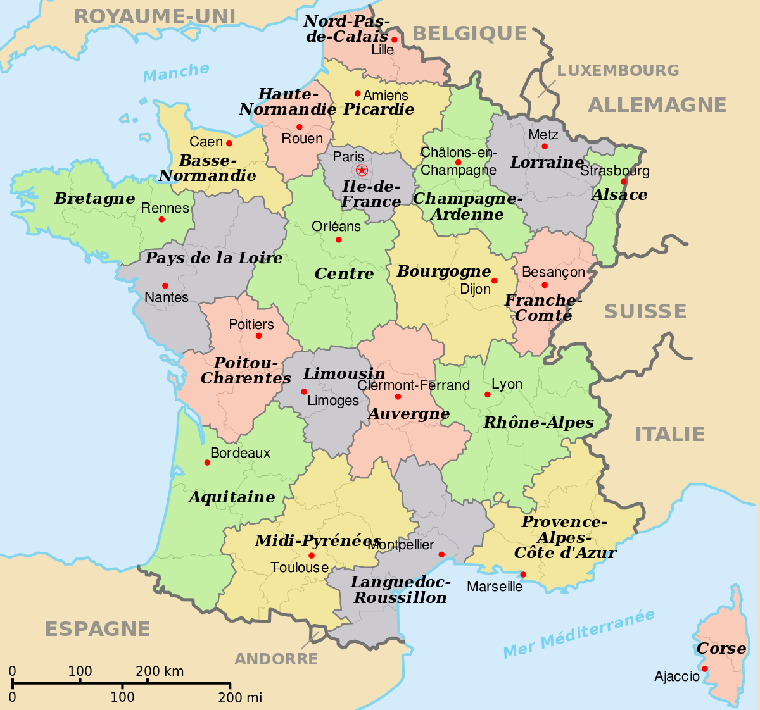

À bientôt mes amis !

